BOSNA I HERCEGOVINA
FEDERACIJA BOSNE I HERCEGOVINE

VLADA FEDERACIJE BOSNE I HERCEGOVINE
FEDERALNO MINISTARSTVO FINANSIJA/FINANCIJA

BUDŽET ZA GRAĐANE FEDERACIJE BOSNE I HERCEGOVINE ZA 2025. GODINU



Februar 2025. godine

Sadržaj:

UVODNA RIJEČ MINISTRA 3
PLANIRANJE I TOK BUDŽETSKOG PROCESA 4
MAKROEKONOMSKI OKVIR ZA DONOŠENJE BUDŽETA 5
BUDŽET FEDERACIJE BIH ZA 2025. GODINU 6
PRIHODI BUDŽETA FEDERACIJE BIH ZA 2025. GODINU 7
RASHODI BUDŽETA FEDERACIJE BIH ZA 2025. GODINU 9
TEKUĆI I KAPITALNI TRANSFERI 10
NAJZNAČAJNIJA IZDVAJANJA IZ BUDŽETA ZA 2025. GODINU 12

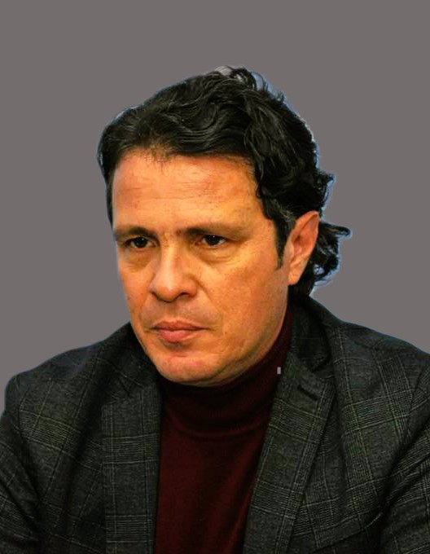
UVODNA RIJEČ MINISTRA

Uvažene građanke i građani,

U cilju poticanja načela transparentnosti, Federalno ministarstvo finansija sačinilo je Budžet za građane FBiH za 2025. godinu, kojim vas želimo informirati o tome kako se raspolaže javnim novcem.
Ovim dokumentom nastojali smo omogućiti svojim građanima i ostaloj zainteresiranoj javnosti osnovne informacije i znanja o budžetskim procesima, prikupljanju budžetskih prihoda, te na što i kako se budžetska sredstva troše. Nadamo se da će Budžet Federacije Bosne i Hercegovine za građane doprinijeti boljem razumijevanju budžetskog procesa, načina kreiranja istog te u konačnici da će rezultirati boljim upravljanjem javnim finansijama.
U prvom dijelu dokumenta opisali smo cjelokupan budžetski proces, te predstavili glavne makroekonomske indikatore FBiH koji predstavljaju okvir za donošenje budžeta, a u drugom dijelu prikazali smo pojedinačne stavke prihoda i rashoda budžeta Federacije BiH za 2025. godinu.
Nadamo se da ćemo vas na ovaj način potaknuti na aktivnije sudjelovanje u budžetskom procesu, te u konačnici zajedno sa vama cjelokupni budžetski proces učiniti kvalitetnijim.

PLANIRANJE I TOK BUDŽETSKOG PROCESA


Budžet predstavlja plan prihoda i rashoda za tačno određeni period i njegova izrada odvija se u tri faze: planiranje, priprema i usvajanje. Rokovi za provođenje aktivnosti na pripremi i usvajanju budžeta definirani su budžetskim kalendarom. Nakon usvajanja budžeta slijedi faza izvršenja koja se odvija naredne godine. No, kako svaki budžet u trenutku donošenja predstavlja tek plan prihoda i rashoda, plan i izvršenje gotovo uvijek se razlikuju, a što zavisi od niza faktora koji mogu utjecati i na prihode i na rashode. Zbog toga se tokom godine često rade rebalansi budžeta, kako bi se uskladio plan sa izvršenjem.
Francuska riječ bougette označavala je torbicu u kojoj su srednjovjekovni trgovci držali novac, a engleska budget torbu u kojoj je ministar financija u parlament donosio prijedlog prihoda i rashoda države.

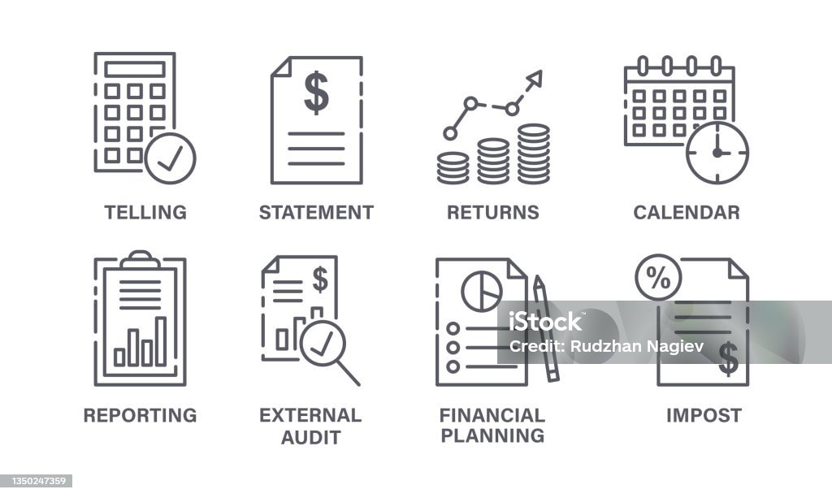

Budžetski kalendar

- do 15. februara – Federalno ministarstvo finansija (u nastavku FMF) dostavlja budžetskim korisnicima budžetske instrukcije br. 1 o načinu i elementima izrade Dokumenta okvirnog budžeta (u nastavku DOB);


- do 15. aprila - budžetski korisnici dostavljaju FMF prijedloge prioriteta za izradu DOB-a;
- do 15. juna - FMF priprema DOB i dostavlja Vladi FBiH;
- do 30. juna - Vlada FBiH usvaja DOB;
- do 15. jula - FMF objavljuje DOB na web stranici FMF;
- do 15. jula - FMF dostavlja budžetskim korisnicima budžetsku instrukciju br. 2 - početna budžetska ograničenja i smjernice za izradu zahtjeva budžetskih korisnika;
- do 31. augusta - budžetski korisnici dostavljaju FMF budžetske zahtjeve;
- do 30. septembra - konsultacije FMF i budžetskih korisnika u vezi sa zahtjevima budžetskih korisnika i prioriteta budžetske potrošnje;

- do 31. oktobra - FMF dostavlja Vladi FBiH Nacrt budžeta za narednu fiskalnu godinu;
- do 5. novembra - Vlada utvrđuje Nacrt budžeta kojeg premijer dostavlja Parlamentu
- do 31. decembra - Parlament donosi Budžet.

Izvršavanje budžeta definirano je Zakonom o izvršavanju budžeta Federacije Bosne i Hercegovine

Aktivnosti vezane za faze izrade budžeta, kao i rokovi za provođenje tih aktivnosti definirani su Zakonom o budžetima u Federaciji BiH

MAKROEKONOMSKI OKVIR ZA DONOŠENJE BUDŽETA

Kako se planiranje i izrada budžeta temelji na određenim pretpostavkama o budućim ekonomskim kretanjima, neophodno je pratiti kretanje nekoliko ključnih makroekonomskih pokazatelja. Kao mjera razvijenosti određene ekonomije najčešće se koristi pokazatelj bruto domaći proizvod (eng. GDP – Gross Domestic Product, BDP u daljem tekstu). BDP po glavi stanovnika ili per capita ekonomski je pokazatelj koji mjeri odnos između nivoa dohotka zemlje i njenih stanovnika.
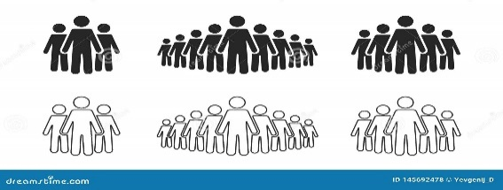
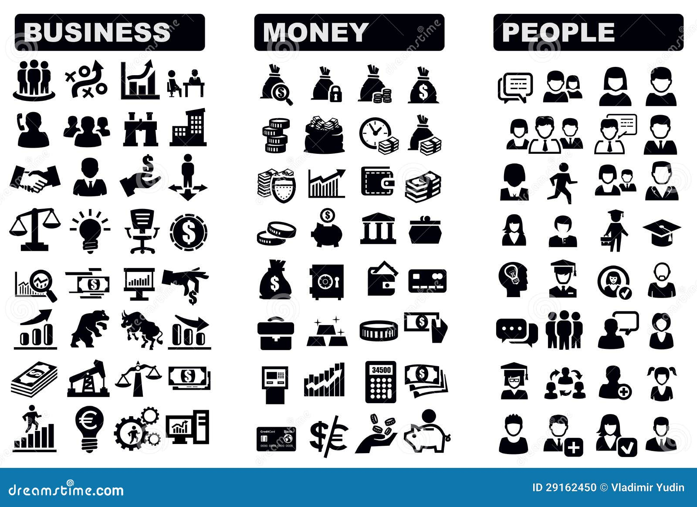
$$BDP per capita =\frac{BDP}{Broj stanovnika}$$

Nakon globalnih izazova prethodnih godina, 2023. godinu karakterizira stabilan globalni realni rast BDP-a, te znatno usporavanje inflacije. Ovi trendovi nastavili su se i u 2024. godini, a privreda europodručja nakon stagnacije u prethodnoj godini konačno pokazuje znakove oživljavanja. No, unatoč nepovoljnim privrednim kretanjima europodručja, Bosna i Hercegovina kao i Federacija BiH ostvarila je realni rast BDP-a viši od očekivanog. Federacije BiH ostvarila je BDP u 2023. godini u vrijednosti 31.966.645 hiljada KM u tekućim cijenama, a što predstavlja nominalno uvećanje za 8,5% u odnosu na prethodnu godinu. Godišnji realni rast BDP u 2023. godini iznosio je 2,0%.

Inflacija i dalje nastavlja usporavati tako da je za period I-XII. 2024. u odnosu na isti period prethodne godine inflacija potrošačkih cijena iznosila 1,4%. Poseban značaj ima usporavanje rasta potrošačkih cijena u odjeljku: „hrana i bezalkoholna pića“ te je u istom periodu inflacija potrošačkih cijena u ovom odjeljku iznosila 1,8%.
Dalja ekonomska kretanja u BiH, a tako i u FBiH najviše će ovisiti o geopolitičkoj situaciji i daljem razvoju sukoba u Ukrajini i Gazi, ali i o internim faktorima kao što su provođenje strukturnih reformi i efikasnosti u donošenju i izvršavanju odluka vladajućih struktura. Očekuje se dalje slabljenje inflacije, a procijenjena stopa realnog rasta na nivou Federacije BiH u 2024. godini iznosi 2,6%. Pod pretpostavkom normalizacije internih i eksternih kretanja, u 2025. godini očekuje se daljnje usporavanje inflacije i nešto jači realni rast BDP-a od 2,8%.

BUDŽET FEDERACIJE BIH ZA 2025. GODINU


Jedno od temeljnih budžetskih načela na kome se zasniva izrada i izvršavanje budžeta je načelo uravnoteženosti. Budžet mora biti uravnotežen tako da ukupni prihodi i primitci pokrivaju ukupne rashode i izdatke. Ako su prihodi veći od rashoda tekući budžet ima suficit, ako su rashodi veći od prihoda, tekući budžet je u deficitu.

Budžet FBiH za 2025. godinu (u daljem tekstu: Budžet) iznosi 8.248.547.700 KM i veći je za oko 10%, odnosno 773,7 mil. KM, u odnosu na Budžet za prethodnu godinu. Prihodovnu stranu karakterizira rast poreznih prihoda i primitaka, te pad neporeznih prihoda kao i tekućih transfera i donacija, a troškovnu rast tekućih rashoda i pad kapitalnih izdataka.
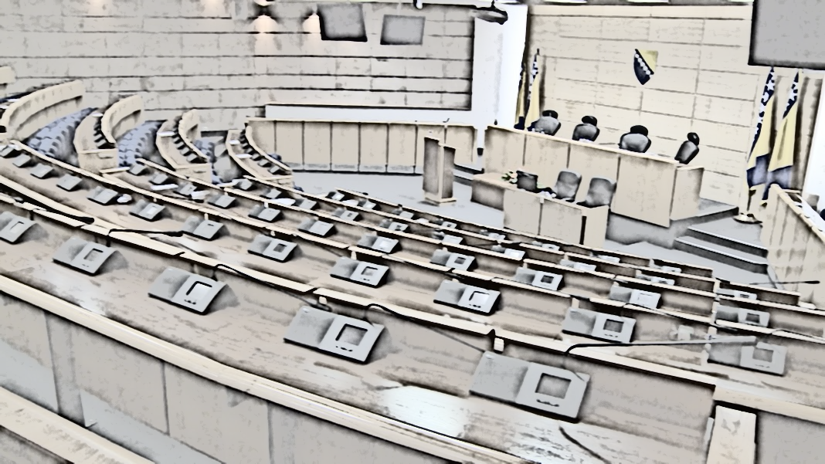
Budžet Federacije BiH 2025.
Prihodi |  | Rashodi
Prihodi | 6.801.530.700 | Tekuća rezerva | 5.240.000
Primici | 1.447.017.000 | Tekući rashodi | 7.032.980.061
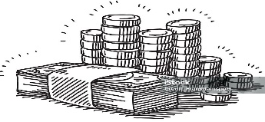 |  | Kapitalni izdaci | 1.195.327.639
 |  | Pokriće deficita | 15.000.000
Total prihodi | 8.248.547.700 | Total rashodi | 8.248.547.700
Izrada i izvršavanje budžeta temelji se na načelima jedinstva, tačnosti, uravnoteženosti i zakonitosti budžeta, načelu jedne godine, načelu univerzalnosti, učinkovitosti, ekonomičnosti, transparentnosti i participativnosti.

PRIHODI BUDŽETA FEDERACIJE BIH ZA 2025. GODINU

Projekcije prihoda u Budžetu FBiH sačinjene su na osnovu projekcije prihoda od indirektnih poreza Uprave za indirektno oporezivanje BiH, uvažavajući i projekcije makroekonomskih indikatora za BiH za 2025. godinu sačinjene od strane Direkcije za ekonomsko planiranje BiH.
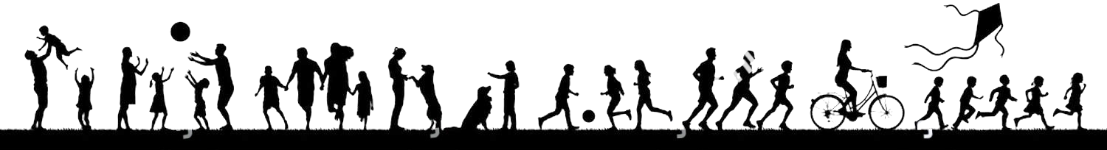
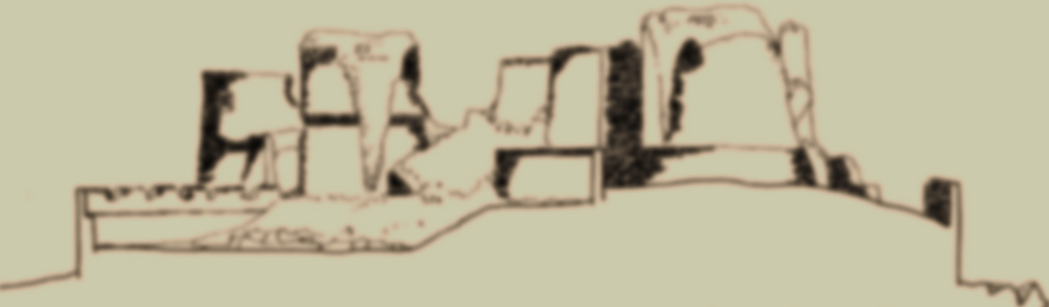
U skupini poreznih prihoda Porezi na dobit pojedinaca i preduzeća viši su za 21,8 mil. KM tj. 23%; Doprinosi za penzijsko i invalidsko osiguranje viši su za 626,9 mil. KM ili procentualno izraženo 21%; Prihodi od indirektnih poreza sa jedinstvenog računa bilježe rast za 9% ili 205,3 mil. KM u odnosu na prethodnu godinu. Smanjenje bilježe neporezni prihodi za oko 5%, transferi i donacije za oko 2%, dok primici bilježe rast za 4% ili 51,7 mil. KM.
Budžetski prihodi su javni prihodi, primljeni transferi i donacije. Budžetski primici su prilivi novca od finansijske i nefinansijske imovine i zaduživanja.

Prihodi
Prihodi od poreza | 6.198.912.184
Neporezni prihodi | 588.627.266
Tekući transferi donacije | 13.991.250
Primici | 1.447.017.000
Ukupni prihodi budžeta | 8.248.547.700


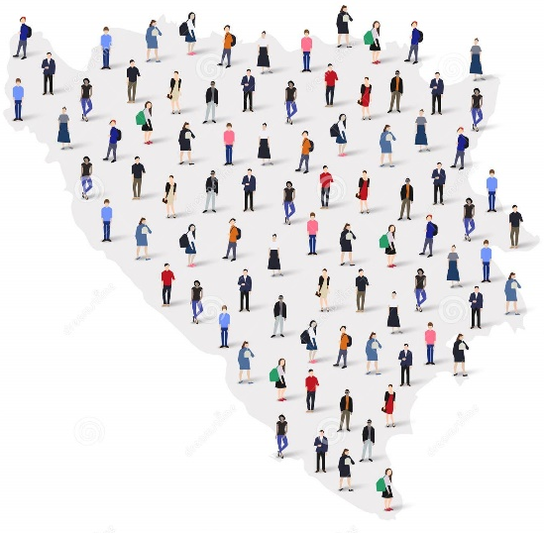


Prihodi od poreza imaju dominantan udio u strukturi ukupnih prihoda od 75,2% i isti obuhvataju:
Prihodi od poreza
Porezi na dobit pojedinaca i preduzeća | 117.758.747
Doprinosi za penzijsko i invalidsko osiguranje | 3.618.892.598
Prihodi od indirektnih poreza sa jedinstvenog računa | 2.462.228.839
Ostali porezi | 17.000
Prihodi po osnovu zaostalih obaveza | 15.000
Ukupno | 6.198.912.184


Neporezne prihode čine:
Neporezni prihodi
Prihodi od poduzetničkih aktivnosti i imovine i prihodi od pozitivnih kursnih razlika | 446.693.083
Naknade i takse i prihodi od pružanja javnih usluga | 120.275.983
Novčane kazne (neporezne prirode) | 21.658.200
Ukupno | 588.627.266



Primici obuhvataju:
Primici
Kapitalni primici od prodaje stalnih sredstava | 100.000
Primici od finansijske imovine | 50.000.000
Primici od dugoročnog zaduživanja | 1.036.917.000
Primici od kratkoročnog zaduživanja | 360.000.000
Ukupno | 1.447.017.000

RASHODI BUDŽETA FEDERACIJE BIH ZA 2025. GODINU


Budžetski rashodi obuhvataju troškove plaća i naknada zaposlenika, doprinose poslodavca i druge doprinose, izdatke za materijal, sitni inventar i usluge, tekuće transfere i druge tekuće rashode, kapitalne transfere, te izdatke za kamate.
Rashodi Budžeta
Tekuća rezerva | 5.240.000
Plaće i naknade troškova zaposlenih | 397.213.736
Doprinosi poslodavca i ostali doprinosi | 41.980.236
Izdaci za materijal, sitni inventar i usluge | 160.901.940
Tekući transferi i drugi tekući rashodi | 5.723.958.982
Kapitalni transferi | 456.371.000
Izdaci za kamate | 252.554.167
Izdaci za nabavku stalnih sredstava | 78.949.988
Izdaci za finansijsku imovinu | 30.093.000
Izdaci za otplate dugova | 1.086.284.651
Pokriće dijela deficita | 15.000.000
Ukupni rashodi | 8.248.547.700

Sredstva tekuće rezerve koriste se za nepredviđene namjene ili za namjene za koje se tokom godine pokaže da za njih nisu utvrđena dovoljna sredstva, jer ih pri planiranju budžeta nije bilo moguće predvidjeti. Sredstva tekuće rezerve mogu iznositi najviše do 3% planiranih prihoda, bez namjenskih prihoda, vlastitih prihoda i bez primitaka.

Tekuća rezerva
Tekuća rezerva - Vlade Federacije | 5.000.000
Tekuća rezerva - Premijera | 100.000
Tekuća rezerva – Zamjenika premijera - 1 | 70.000
Tekuća rezerva – Zamjenika premijera - 2 | 70.000
Ukupno Tekuća rezerva | 5.240.000


TEKUĆI I KAPITALNI TRANSFERI


Državni transferi odnose se na sume novca koje država osigurava svojim građanima, a za što građani ne čine nikakvu direktnu protučinidbu. Budžetski transferi dijele se na tekuće i kapitalne. Pod tekućim transferima podrazumijevaju se sva izvršena nepovratna davanja za tekuće svrhe. Pod kapitalnim transferima podrazumijevaju se sva izvršena nepovratna davanja u svrhu nabavke kapitalne (dugotrajne, stalne) imovine i kapitalnih ulaganja.
Tekući transferi i drugi tekući rashodi
Tekući transferi drugim nivoima vlasti i fondovima | 517.270.993
Tekući transferi pojedincima | 4.741.324.493
Tekući transferi neprofitnim organizacijama | 44.296.963
Subvencije javnim preduzećima | 71.357.200
Subvencije privatnim preduzećima i poduzetnicima | 320.056.000
Drugi tekući rashodi | 29.653.333
Ukupni tekući rashodi | 5.723.958.982
Kapitalni transferi
Kapitalni transferi drugim nivoima vlasti i fondovima | 145.670.000
Kapitalni transferi pojedincima | 2.500.000
Kapitalni transferi neprofitnim organizacijama | 8.001.000
Kapitalni transferi javnim preduzećima | 265.200.000
Kapitalni transferi privatnim preduzećima i poduzetnicima | 5.000.000
Kapitalni transferi finansijskim institucijama | 30.000.000
Ukupni kapitalni transferi | 456.371.000



Poziciju izdataka za kamate čine sljedeće stavke:
Izdaci za kamate
Kamate na pozajmice primljene kroz Državu | 190.657.058
Izdaci za inostrane kamate | 1.380.500
Kamate na domaće pozajmljivanje | 51.422.000
Izdaci za kamate vezane za dug po izdatim garancijama | 9.094.609
Ukupno | 252.554.167

Izdaci za nabavku stalnih sredstava:
Izdaci za nabavku stalnih sredstava
Nabavka zemljišta, šuma i višegodišnjih zasada | 200
Nabavka građevina | 1.424.100
Nabavka opreme | 31.161.846
Nabavka ostalih stalnih sredstava | 2.045.500
Nabavka stalnih sredstava u obliku prava | 36.729.942
Rekonstrukcija i investicijsko održavanje | 7.588.400
Ukupno | 78.949.988

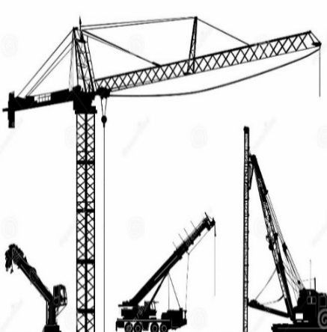
Izdaci za finansijsku imovinu:
 | Izdaci za finansijsku imovinu
Ostala domaća pozajmljivanja |  |  | 25.000.000
Ostala domaća pozajmljivanja - Trajni revolving fond |  |  | 1.250.000
Ostala domaća pozajmljivanja - BEEP-revolving fond |  |  | 3.843.000
Ukupno |  |  | 30.093.000

Izdaci za otplate dugova:
Izdaci za otplate dugova
Otplate dugova primljenih kroz Državu | 625.741.785
Vanjske otplate | 4.900.000
Otplate domaćeg pozajmljivanja | 440.000.000
Otplate unutrašnjeg duga | 14.142.866
Otplate duga po izdanim garancijama | 1.500.000
Ukupno | 1.086.284.651


NAJZNAČAJNIJA IZDVAJANJA IZ BUDŽETA ZA 2025. GODINU



- Najviši iznos sredstava, oko 3,8 mlrd. KM, planirano je izdvojiti za pripadnike najranjivije kategorije društva – penzionere, a to uključuje: isplate penzija; isplate za pokriće dijela penzije po osnovu priznatog posebnog staža Zakona o PIO/MIO; doprinose za zdravstveno osiguranje na teret penzija; sredstva za minimalne penzije; penzije ostvarene po osnovu Zakona o pravima demobilisanih branilaca i članova njihovih porodica; penzije ostvarene po osnovu Zakona o pravima branilaca i članova njihovih porodica; penzije ostvarene po osnovu Zakona o službi u Vojsci Federacije BiH; penzije ostvarene po osnovu Zakona o prijevremenom povoljnijem penzionisanju branilaca odbrambeno-oslobodilačkog rata; isplate penzija za šehidske porodice - Zakon o PIO/MIO član 129. tačke d.e.; isplate za preuzete obaveze za korisnike penzija pripadnika bivše JNA po osnovu Zakona o PIO/MIO; naknade za pogrebne troškove; pomoć penzionerima za liječenje preko udruženja.

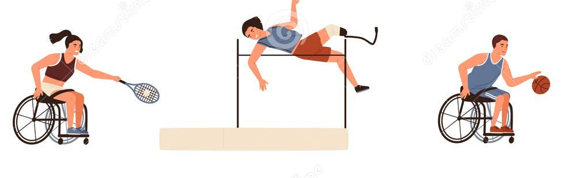
- Za lica sa invaliditetom ukupno je planirano izdvajanje oko 289,0 mil. KM, a što uključuje sredstva za: transfere za lica sa invaliditetom - neratni invalidi; isplatu naknada za fizičku onesposobljenost; transfere za organizacije civilnih invalida.


- Za boračku populaciju ukupno je planirano izdvajanje oko 394,0 mil. KM, a to uključuje sredstva za: implementaciju Zakona o posebnim pravima dobitnika ratnih priznanja; invalidnine; pomoć u liječenju boraca; transfer za sufinansiranje troškova sahrana i dženaza pripadnika boračkih populacija; transfer za implementaciju Zakona o pravima demobiliziranih boraca i članova njihovih porodica; udruženja proistekla iz posljednjeg odbrambeno-oslobodilačkog rata; podršku fondaciji za stambeno zbrinjavanje RVI i boračku populaciju; transfer za obilježavanje značajnih datuma; transfer za sufinansiranje izgradnje spomen obilježja, uređenja mezarja i grobalja; transfer Savezu logoraša BiH; transfer Hrvatskoj udruzi logoraša Domovinskog rata u BiH; transfer IDA - istraživačko dokum. aktivnosti i zaštita žrtava svjedoka genocida; izvršenje sudskih presuda i rješenja o izvršenju; sudske presude iz upravnih sporova korisnika prava iz oblasti boračko-invalidske zaštite i rješenja o izvršenju; automobile za invalide; implementaciju Zakona o posebnim pravima dobitnika ratnih priznanja i odličja i članova njihovih porodica; sudske presude po osnovu neizmirenih plaća Vojsci FBiH.

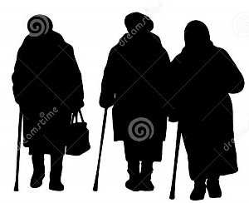
- Za socijalne ustanove planirana sredstva ukupno iznose oko 11,1 mil. KM, a to uključuje: transfere ustanovama za zbrinjavanje na nivou FBiH; sufinansiranje rada ustanova socijalne zaštite za zbrinjavanje na nivou Federacije BiH; transfere za sufinansiranje rada, programa i projekata socijalne zaštite; sufinansiranje projekata za centre za socijalni rad i javne ustanove socijalne zaštite; sufinansiranje projekata u oblasti socijalne zaštite; transfer za realizaciju aktivnosti predviđenih Uredbom o primjeni odgojnih preporuka prema maloljetnicima u FBiH; transfere za sufinansiranje rada, programa i projekata iz oblasti penzijsko-invalidskog osiguranja i rada i zapošljavanja.

- Sredstva namijenjena kantonima, općinama i gradovima planirana su u iznosu od 274,2 mil. KM.

- Transfer civilnim žrtvama rata planiran je u iznosu od 26,0 mil. KM.

- Sredstva izdvojena za štete nastale uslijed elementarnih nepogoda ukupno iznose 63,5 mil. KM, a to uključuje: transfer za prevenciju i sanaciju šteta nastalih uslijed poplava i klizišta; finansijsku pomoć za gradove i općine za sanaciju šteta uzrokovanih poplavama; sredstva za zaštitu i spašavanje od prirodnih i drugih nesreća; sredstva za sufinansiranje troškova unajmljivanja letjelica za gašenje požara; sredstva namijenjena Federalnom štabu civilne zaštite.


- Za podršku porodicama planirano je izdvojiti oko 229,4 mil. KM, a to uključuje: sredstva za provedbu Zakona o roditeljima njegovateljima u Federaciji BiH; transfer za biomedicinski potpomognutu oplodnju; transfer za provođenje federalnih zakona socijalne zaštite i dječije zaštite i osoba sa invaliditetom; sredstva za implementaciju Zakona o podršci porodica sa djecom u Federaciji BiH; sredstva za isplatu jednokratne novčane pomoći za novorođeno dijete; sredstva za provedbu Zakona o zaštiti od nasilja u porodici; sredstva za potporu projektu „Dječija nedjelja“.

- Za pomoć privatnim preduzećima, poduzetnicima i maloj privredi ukupno je planirano izdvojiti 137,2 mil. KM, a to uključuje: subvencije privatnim preduzećima i poduzetnicima; subvencije privatnim preduzećima i poduzetnicima za uvezivanje radnog staža; subvencije privatnim preduzećima i poduzetnicima za regresiranje kamata - Garancijski fond; subvencije privatnim preduzećima i poduzetnicima - za subvencioniranje subjekata male privrede; kapitalne transfere privatnim preduzećima i poduzetnicima - Japanski grant - 2 KR.

- Za poticaje u poljoprivredi i veterinarstvu ukupno je planirano izdvojiti 186,5 mil. KM.


- Za oblast zdravstva planirano je izdvojiti sredstva u iznosu od oko 122,7 mil. KM, a to uključuje; transfere za sanaciju zdravstvenih ustanova u Federaciji Bosne i Hercegovine; sredstva za kliničke centre u FBIH; sredstva za prevenciju i rano otkrivanje malignih oboljenja; transfere Zavodu za transfuzijsku medicinu Federacije BiH; sredstva namijenjena Zavodu za zdravstveno osiguranje i reosiguranje FBiH; sredstva namijenjena Institutu za medicinsko vještačenje zdravstvenog stanja; sredstva namijenjena podizanju svijesti javnosti o značaju doniranja organa, sredstva za zdravstvenu zaštitu Roma u FBiH.


- Za raseljena lica i izbjeglice, te za podršku održivom povratku ukupno je planirano izdvojiti 47,0 mil. KM, a što uključuje: transfere za raseljena lica i povratnike; transfer za Zavod zdravstvenog osiguranja i reosiguranja FBiH - za sufinansiranje troškova raseljenih lica; tekuće transfere za programe povratka u RS; tekuće transfere za zajedničke, međuentitetske i općinske projekte i projekte sa nevladinim organizacijama; sredstva za podršku implementacije održivom povratku izbjeglih i prognanih lica sa područja regije Srebrenica.


- Za oblast umjetnosti, nauke i kulture ukupno je planirano izdvojiti oko 37,5 mil. KM, a to uključuje: transfer za kinematografiju; transfer za kulturu od značaja za Federaciju; transfer za fond za izdavaštvo; transfer Fondaciji za muzičke, scenske i likovne umjetnosti; transfer za institucije nauke i kulture od značaja za BiH; transfer za podršku mobilnosti umjetnika/ca; transfere Hrvatskoj akademiji za znanost i umjetnost BiH, Akademiji nauka i umjetnosti BiH i Bošnjačkoj akademiji nauka i umjetnosti; transfer Internacionalnoj akademiji nauke i umjetnosti u Bosni i Hercegovini; sredstva za izgradnju, adaptaciju i rekonstrukciju institucija kulture; sredstva za izgradnju, adaptaciju i rekonstrukciju kulturnog i graditeljskog naslijeđa; transfer Fondaciji za bibliotečku djelatnost; transfere za oblast nauke od značaja za Federaciju; transfer za razvoj institucija nauke i poticaj NIR-u od značaja za Federaciju BiH; sredstva za kulturna društva i druge institucije; sufinansiranje rada JP Filmski Centar Sarajevo za očuvanje i zaštitu filmske građe; sufinansiranje kantonalnih i lokalnih zajednica u svrhu zaštite nacionalnih spomenika.
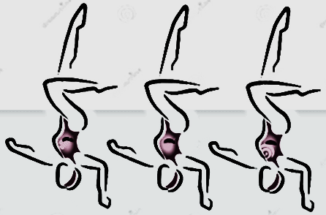
- Za oblast sporta iz budžeta FBiH ukupno je planirano izdvojiti 49,8 mil. KM, a to uključuje: transfere za sport od značaja za Federaciju; transfer Fondaciji za sport; sredstva za podršku Sportskim igrama mladih; sredstva za podršku aktivnostima lovačkih saveza; sredstva za izgradnju bazena Mostar; sredstva za izgradnju, adaptaciju i rekonstrukciju sportske infrastrukture.

- Sredstva predviđena za projekat zapošljavanja iznose 28,8 mil. KM.

- Za provođenje pravedne tranzicije i poremećaja na tržištu planiran je iznos od 5,0 mil. KM.


- Za potporu studentima i mladima planirano je izdvojiti iz budžeta oko 4,9 mil. KM, a to uključuje: transfer za Implementaciju Bolonjskog procesa; transfer za finansiranje obrazovanja; transfer za finansiranje studentskog standarda; transfer za mlade.
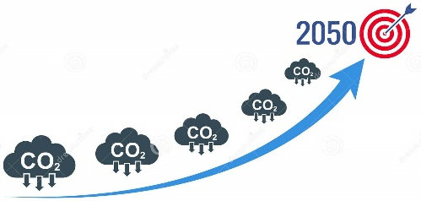
- Za okoliš, zelene projekte i razvoj turizma u FBiH planirano je izdvojiti oko 11,3 mil. KM, a to uključuje: transfere za razvoj turizma u Federaciji BiH; transfer NP "UNA"; transfere za Akcijski plan Strategije okoliša; sredstva za projekt utopljavanja zgrada radi uštede energije.

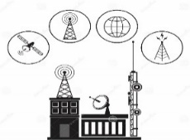
- Za realizaciju Projekta rekonstrukcije magistralnog vrelovoda - grad Tuzla planirano je izdvojiti sredstva od 5,0 mil. KM.

- Za podršku RTV djelatnosti planirano je izdvojiti 5,1 mil. KM, a to uključuje: sredstva za unapređenje RTV djelatnosti; sredstva za plaćanje RTV pretplate.


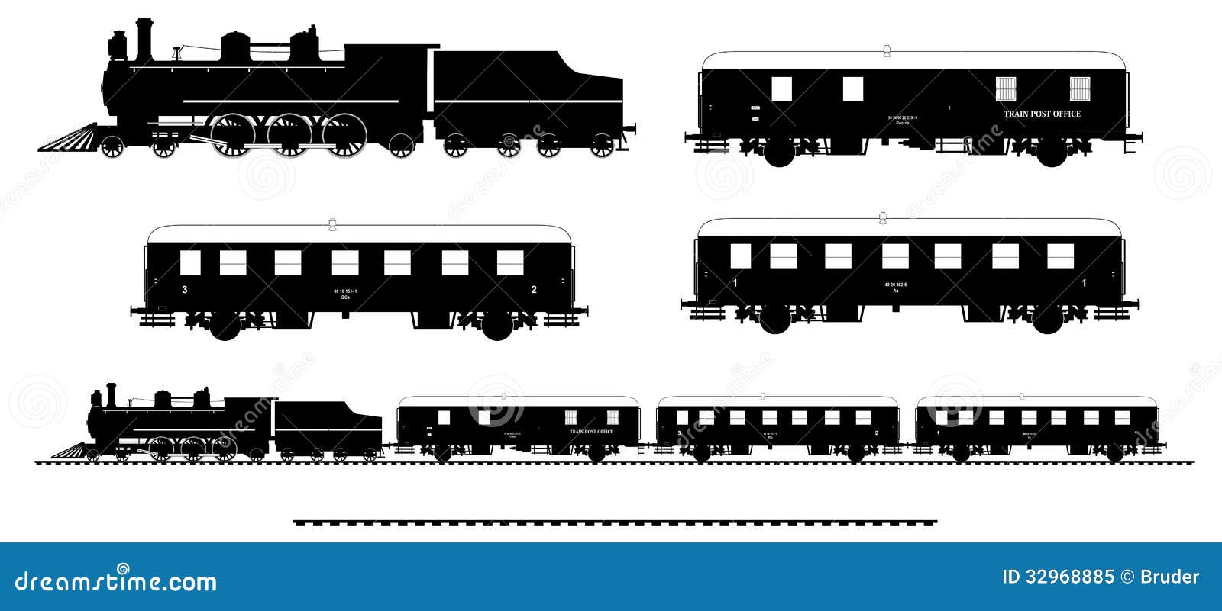
- Za željeznice ukupno je planirano izdvojiti iznos od 38,7 mil. KM, a to uključuje: transfer željeznicama FBiH; transfer za izmirenje obaveza po Zakonu o finansijskoj konsolidaciji JP Željeznice Federacije BiH d.o.o Sarajevo; transfer BH željezničkoj javnoj korporaciji; transfer za sufinansiranje izgradnje željezničke infrastrukture.

- Za transfere za izgradnju autocesta, brzih cesta, magistralnih i drugih cesta, te za cestovnu infrastrukturu planiran je iznos od 239,0 mil. KM.


- Za oblast avio prometa ukupno je planirano izdvojiti 19,3 mil. KM, a to uključuje: sredstva za unapređenje avio prometa Federacije BiH - JP "Aerodrom Bihać"; u okviru subvencija javnim preduzećima - sredstva za unapređenje avioprometa; u okviru kapitalnih transfera javnim preduzećima - sredstva za unapređenje avio prometa Federacije BiH - JP "Aerodrom Bihać".

- Za univerzalne poštanske usluge planirano je izdvojiti sredstva od 3,0 mil. KM.

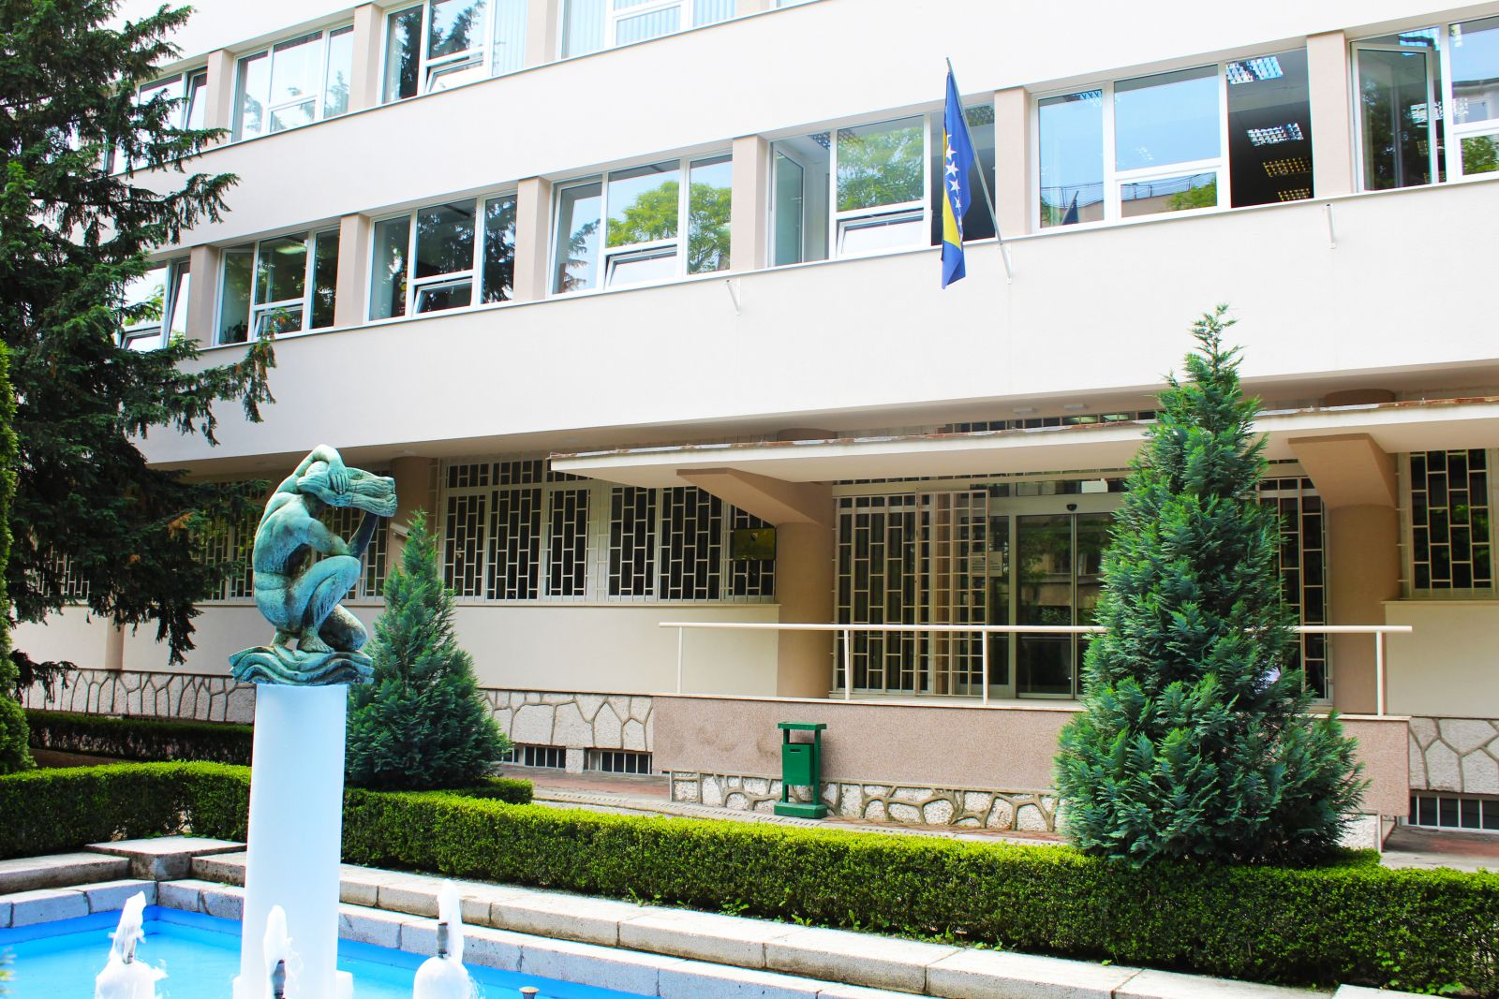

Adresa:
Federalno ministarstvo finansija/financija
Mehmeda Spahe br. 5
Sarajevo
71000

Tel.+387 33 253 400
e mail: info@fmf.gov.ba

